MASARYKŮV ÚSTAV VYŠŠÍCH STUDIÍ ČVUT v praze | SEKRETARIÁT ŘEDITELE
KOLEJNÍ 2637/2A, 160 00 Praha 6
V Praze 8. 12. 2023

Kontakt pro média | Mgr. Michael Pondělíček, Ph.D.
michael.pondelicek@cvut.cz, +420 602 268 908

EXKURZE ZA PŘÍKLADY DOBRÉ PRAXE PRO NÁŠTĚVU ZE STÁTNÍ UNIVERZITY ALECU RUSSO V MOLDAVSKÉM BALTI

KURZ "TRANSFER ZKUŠENOSTÍ Z PLÁNOVÁNÍ ROZVOJE A OBNOVY MĚST DO MOLDAVSKA"

V týdnu od 4. do 8. prosince se v Praze uskutečnila exkurze za příklady dobré praxe pro skupinu studentů a pedagogů ze Státní univerzity Alecu Russo v moldavském Balti, kterou v rámci zahraniční pomoci ČR pro partnery připravili akademici z Masarykova ústavu vyšších studií ČVUT v Praze.

V rámci rozvojového projektu "Transfer zkušeností z plánování rozvoje a obnovy měst do Moldavska", který v letošním roce realizuje Masarykův ústav vyšších studií ČVUT v Praze v rámci České zahraniční pomoci financované Ministerstvem zahraničí ČR a Českou rozvojovou agenturou, přijela do Prahy skupina nejlepších absolventů kurzu, který byl v září uspořádán v moldavském městě Balti. Čtyři studenti a dvě akademické pracovnice ze Státní univerzity Alecu Russo Batli (USARB) z Moldavska se účastní týdenní terénní exkurze za příklady dobré praxe v Praze. Program byl zahájen setkáním s ředitelkou Masarykova ústavu vyšších studií ČVUT s Prof. PhDr. Vladimírou Dvořákovou, CSc. V rámci exkurze byl pro skupinu připraven bohatý program, v rámci něhož navštívili řadu lokalit postavených revitalizací brownfields v Praze, jako je např. Rohanský ostrov, Smíchovské nádraží, ale i lokality v okolí Palmovky, Areny Praha a další. Skupina navštívila v rámci programu Institut plánování a rozvoje hl. města Prahy, kde mj. debatovala s Ing. arch. Jaromírem Haincem, Ph.D., ředitelem Sekce rozvoje města (diskutovalo se o svobodě a možnostech rozvoje měst), či nevládní neziskovou organizaci Ekocentrum Koniklec (diskuze s ředitelkou PhDr. D.Kouckou), která se věnuje problematice hospodaření s dešťovou vodou v rámci projektu „Počítáme s vodou“. Zde se skupina seznámila nejen s novými trendy v této oblasti, ale novinkou pro ně byla i skutečnost, že plánování a rozvoji města se může aktivně věnovat i nevládní neziskový sektor, což se v Moldavsku rozhodně zatím neděje. Samozřejmě se pozornost také zaměřila na prohlídku zařízení nezbytných pro dobré fungování města jako je např. Ústřední čistírna odpadní vod v Praze. V této souvislosti je třeba poznamenat, že stotisícové Balti zatím žádnou čistírnu odpadních vod nemá a splašková nepřečištěná voda je vypouštěna přímo do místních menších vodotečí. Dalším bodem návštěvy bylo ústředí firmy EKOKOM, která se věnuje organizaci sběru recyklovaného odpadu v ČR. Také zde se účastníci kurzu setkali s řešeními pro jejich města dosud neznámými, protože ve většině moldavských měst včetně Balti zatím k separaci ani recyklaci odpadu nedochází.
Často za poměrně nepříznivého počasí, které celý týden v Praze panovalo, se podařilo program exkurze naplnit a obohatit tak skupinu moldavských studentů a pedagogů o nové poznatky, zkušenosti a přístupy, které nyní budou i oni dále předávat v rámci své výuky a studií.
Projekt "Transfer zkušeností z plánování rozvoje a obnovy měst do Moldavska“ bude zakončen vydáním výukového materiálu v rumunštině „Plánování rozvoje a obnova měst v podmínkách transformující se ekonomiky“, který bude v tištěné podobě distribuován zejména pedagogům a studentům na Státní univerzitě Alecu Russo v Balti a dalším účastníkům kurzu z řad zástupců místních stakeholderů v Balti, ale i dalším zájemcům v regionech okolo. Elektronická verze bude dostupná pro další zájemce na webové stránce rozvojového projektu :
https://www.muvs.cvut.cz/moldavsko/

Logo projektu (Autor: Radko Palic)

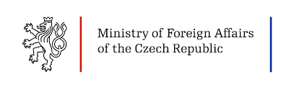
Loga donorů projektu

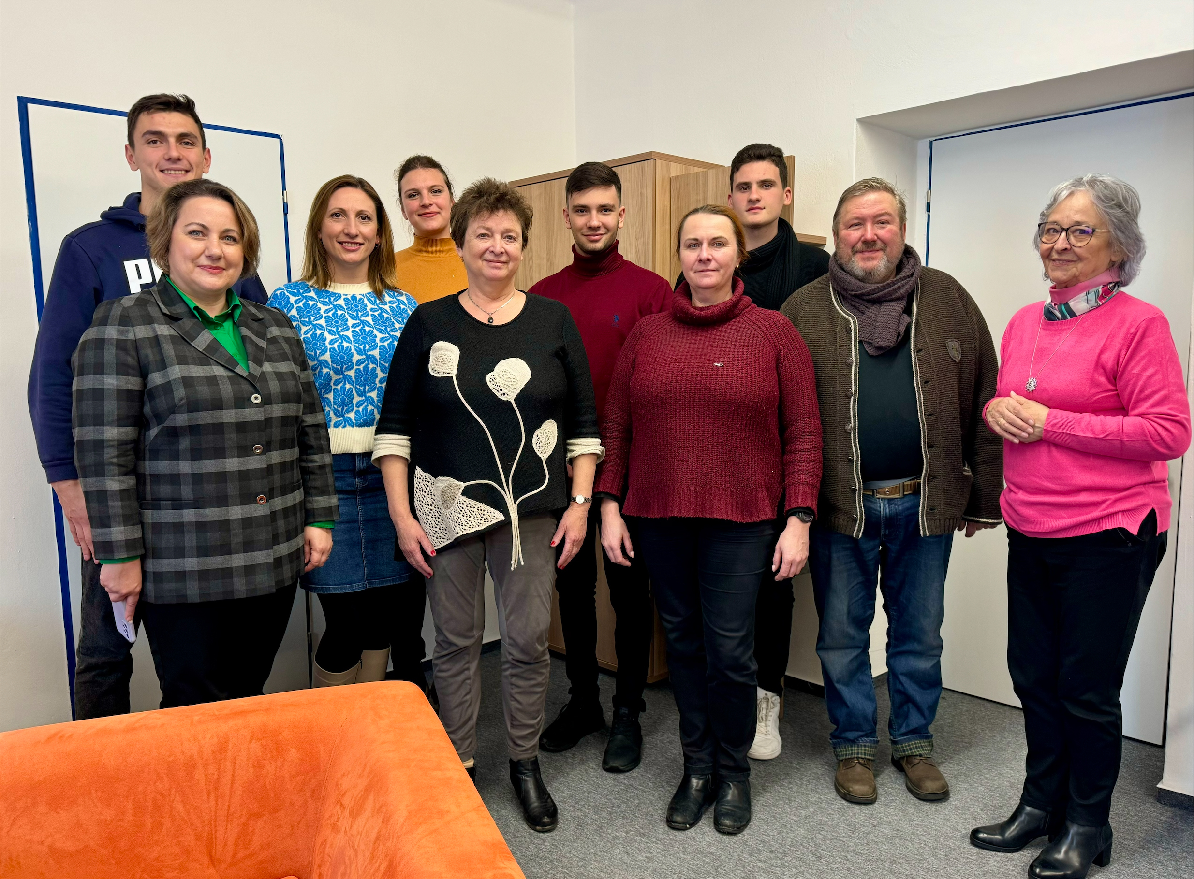
Účastníci kurzu s ředitelkou MÚVS Prof. Vladimírou Dvořákovou (vpředu uprostřed vlevo)

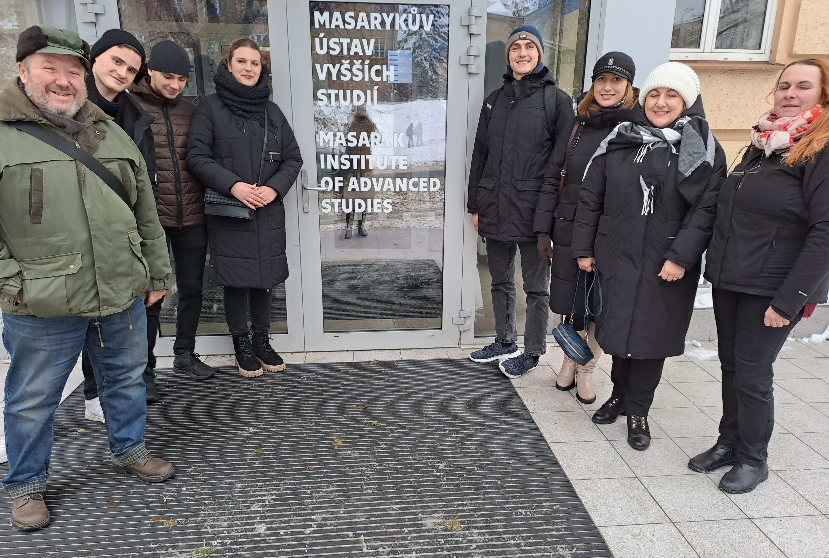
Účastníci kurzu s organizátory z MÚVS (vlevo vpředu dr. Michael Pondělíček, vpravo vpředu doc. Vladimíra Šilhánková) před budovou MÚVS

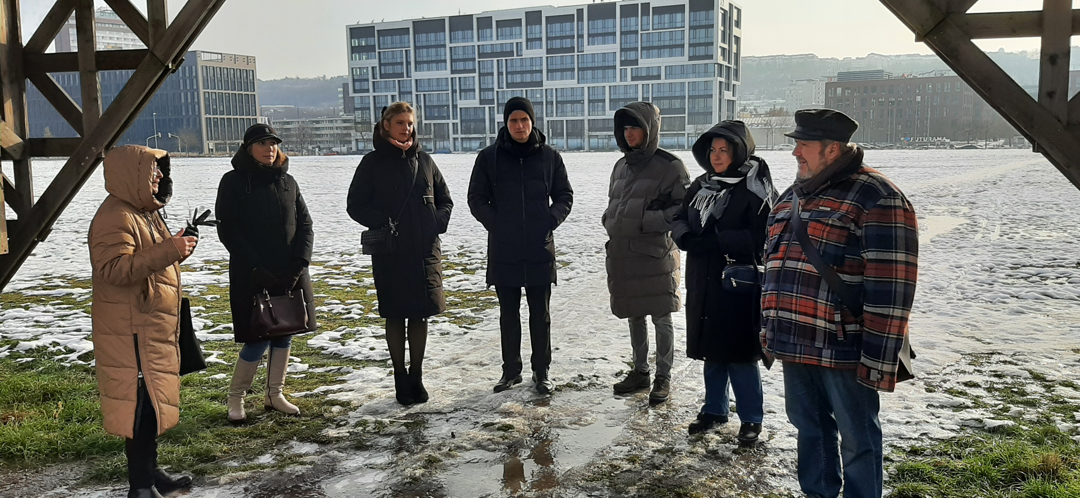
Účastníci kurzu při prohlídce rozvojové lokality na Rohanském ostrově (vpravo dr. Michael Pondělíček)

České vysoké učení technické v Praze patří k největším a nejstarším technickým vysokým školám v Evropě. Podle Metodiky 2017+ je nejlepší českou technikou ve skupině hodnocených technických vysokých škol. V současné době má ČVUT osm fakult (stavební, strojní, elektrotechnická, jaderná a fyzikálně inženýrská, architektury, dopravní, biomedicínského inženýrství, informačních technologií). Studuje na něm 19 000 studentů. Pro akademický rok 2022/23 nabízí ČVUT svým studentům na 250 akreditovaných studijních programů a z toho přes 100 v cizím jazyce. ČVUT vychovává odborníky v oblasti techniky, vědce a manažery se znalostí cizích jazyků, kteří jsou dynamičtí, flexibilní a dokáží se rychle přizpůsobovat požadavkům trhu. Podle výsledků Metodiky 2017+ bylo ČVUT hodnoceno ve skupině pěti technických vysokých škol a obdrželo nejvyšší hodnocení stupněm A. ČVUT v Praze je v současné době na následujících pozicích podle žebříčku QS World University Rankings, který hodnotil 2642 univerzit po celém světě. V celosvětovém žebříčku QS World University Rankings je ČVUT na 378. místě a na 12. pozici v regionálním hodnocení „Emerging Europe and Central Asia“. V rámci hodnocení pro oblast „Engineering and Technology“ je ČVUT na 175. místě, v oblasti „Engineering – Civil and Structural" je ČVUT mezi 201.–220. místem, v oblasti „Engineering – Mechanical“ na 201.–250. místě, u „Engineering – Electrical“ na 201.–250. pozici. V oblasti „Physics and Astronomy“ na 201.–250. místě, „Natural Sciences“ jsou na 238. příčce. V oblasti „Computer Science and Information Systems" je na 151.–200. místě, v oblasti „Material Sciences“ na 251.–300. místě, v oblasti „Mathematics“ na 251.–300. místě. Více na https://www.cvut.cz/

Masarykův ústav vyšších studií ČVUT v Praze je vysokoškolský ústav Českého vysokého učení technického v Praze, který poskytuje vysokoškolské vzdělání v akreditovaných prezenčních a kombinovaných bakalářských a magisterských studijních programech ekonomického a pedagogického zaměření. Masarykův ústav vyšších studií má špičkový akademický tým, jehož členy jsou osobnosti známé z akademického prostředí, kteří mají také bohaté životní zkušenosti s řízením významných firem, inovačních projektů i s působením v mediální sféře.
Více informací najdete na www.muvs.cvut.cz/.

